ICS 77.160
CCS H 72
YS
中华人民共和国有色金属行业标准
YS/T 295—20XX
代替 YS/T 295-1994

建材加工工具用硬质合金制品
Cemented carbide for construction material drilling tools

（送审稿）
20XX - XX - XX发布
20XX - XX - XX实施
中华人民共和国工业和信息化部 发布

前 言
本文件按照GB/T 1.1-2020《标准化工作导则 第1部分：标准化文件的结构和起草规则》的规定起草。
本文件代替YS/T 295-1994《建材加工工具用硬质合金制品》，与YS/T 295-1994相比，除结构调整和编辑性修改外，主要技术变化如下：
a）增加了制品化学成分、物理与力学性能及金相组织结构的要求（见5.1、5.2、5.3）；
b）更改了制品尺寸的允许偏差要求（见5.4,1994年版的4.3）；
c）更改了外观质量要求（见5.5,1994年版的4.4、4.6、4.7）；
d）更改了试验方法与检验规则（见第6章、第7章，1994年版的第5章）；
e）增加了产品随行文件要求（见8.2）；
f）增加了订货单要求（见第9章）。
g）增加了J11型产品类别与典型型号（见附录A）；
请注意本文件的某些内容可能涉及专利。本文件的发布机构不承担识别专利的责任。
本文件由全国有色金属标准化技术委员会（SAC/TC243）提出并归口。
本文件起草单位：株洲硬质合金集团有限公司、自贡硬质合金有限责任公司、株洲长江硬质合金工具有限公司、浙江德威硬质合金制造有限公司
本文件主要起草人：
本文件及其所代替文件的历次版本发布情况为：
—— 1989年首次发布为GB 11103-89,1994年第一次修订为YS/T 295-1994；
—— 本次为第二次修订。

建材加工工具用硬质合金制品
- 范围
本文件规定了建材加工工具用硬质合金制品的分类、技术要求、试验方法、检验规则、标志、包装、运输、贮存及随行文件、订货单内容。
本文件适用于建材行业加工工具用硬质合金制品。
- 规范性引用文件
下列文件中的内容通过文中的规范性引用而构成本文件必不可少的条款。其中，注日期的引用文件，仅该日期对应的版本适用于本文件；不注日期的引用文件，其最新版本（包括所有的修改单）适用于本文件。
GB/T 5242 硬质合金制品检验规则与试验方法
GB/T 5243 硬质合金制品的标志、包装、运输和贮存
- 术语和定义
本文件没有需要界定的术语和定义。
- 产品分类和型号表示规则
  - 产品分类
建材加工工具用硬质合金制品根据形状主要分为五类：J10型、J11型、J20型、J21型、J22型。制品典型型号及尺寸见附录A。
  - 型号表示规则
制品型号由制品代号大写字母J 、两位整数形状代号（10、11、20、21或22）、宽度的两位整数以及表示制品加工方向的大写英文字母（左形为 L，右形为 R，无加工方向时可缺省） 组成，见示例1、示例2。
示例1：
J2034R:表示宽度为34mm，右形的20型制品。
示例2：
J1107:表示宽度为7mm的11型制品。
- 技术要求
5.1 化学成分

建材加工工具用硬质合金制品推荐钴含量6.0%～13.0%的WC-Co硬质合金。若需方对化学成分有特殊要求时，由供需双方协商确定,并在合同中注明。

5.2 物理与力学性能
建材加工工具用硬质合金制品的物理与力学性能应符合表1的规定。若有特殊要求由供需双方协商确定。
表1 物理与力学性能

密度  g/cm³ | 硬度  HRA | 横向断裂强度ª  MPa
14.10～15.10 | ≥85.0 | ≥2400
ª横向断裂强度采用同批次混合料B试样鉴定结果。

5.3 金相组织结构
建材加工工具用硬质合金制品的金相组织结构应符合表2的规定。若有特殊要求由供需双方协商确定。
表2 金相组织结构

孔隙度  不大于 | 宏观孔洞分档/个 |  |  | 非化合碳  不大于 | η相
 | ＞25μm～75μm | ＞75μm～125μm | ＞125μm
A04B02 | ≤4 | ≤2 | ≤1 | C02 | 不存在
5.4 尺寸允许偏差及形位公差
5.4.1 制品的宽度（b）、高度（h）、厚度（s）的允许偏差应符合表3的规定。
表3 制品尺寸允许偏差
单位为毫米
基本尺寸 | 允许偏差
 | 普通级 | 较高级
≤2.5 | ±0.20 | ±0.12
＞2.5～5.0 | ±0.30 | ±0.15
＞5.0～11.0 | ±0.35 | ±0.20
＞11.0～18.0 | ±0.50 | ±0.30
＞18.0～26.0 | ±0.60 | ±0.35
＞26.0～34.0 | ±0.80 | ±0.40
＞34.0～45.0 | ±1.00 | ±0.40
＞45.0～55.0 | ±1.10 | ±0.50
＞55.0～70.0 | ±1.20 | ±0.60
＞70.0～100.0 | ±1.50 | ±0.80

5.4.2 制品角度的允许偏差应符合表4的规定。

表4 制品角度的允许偏差
单位为度
角度 | 允许偏差
≤5 | +1  0
＞5～15 | ±1
＞15 | ±2

5.4.3 制品支承面的平面度应不大于0.1mm ；非支承面的平面度允许偏差应符合表5的规定。

表5 制品非支承面的平面度允许偏差
单位为毫米
厚度 | 长度（或宽度）
 | ≤10 | ＞10～20 | ＞20～100
≤4.5 | 0.10 | 0.12 | 0.22
＞4.5～6.0 | 0.08 | 0.10 | 0.22
＞6.0～15.0 | 0.08 | 0.08 | 0.18

5.5 外观质量
5.5.1制品表面应进行喷砂处理，不应有起皮、鼓泡、分层、裂纹、脱碳和孔洞等缺陷。
5.5.2制品的工作面掉边掉角深度应不大于0.3mm，非工作面掉边掉角深度应不大于0.5mm。
- 试验方法
6.1 制品的化学成分分析按供需双方协商确定的方法进行。
6.2 制品的物理与力学性能、金相组织结构的检验按GB/T 5242规定的试验方法进行。
6.3 制品尺寸、平面度、角度及允许偏差用相应精度的游标卡尺、千分尺、万能角度尺等量具检测。
6.4 制品的外观质量用目视检查，必要时采用相应精度的量具测量。
- 检验规则
7.1 检查和验收
7.1.1 制品应由供方质量检验部门进行检验，保证制品符合本文件及订货单的规定。
7.1.2 需方可对收到的制品按本文件及订货单的规定进行检验。如检验结果与本文件及订货单的规定不符时，应在收到制品之日起三个月内以书面形式向供方提出，由供需双方协商解决。如需仲裁，应由供需双方在需方共同取样或协商确定。
7.2 组批
制品应成批提交检验，每批应由同一混合料、同一生产工艺、同一型号的制品组成。
7.3 检验项目及取样
制品的检验项目及取样应符合表6的规定。
表6 检验项目及取样规则
检验项目 | 取样数量 | 技术要求的章条号 | 试验方法的章条号
化学成分 | 按GB/T 5242的规定进行 | 5.1 | 6.1
物理与力学性能 | 按GB/T 5242的规定进行 | 5.2 | 6.2
金相组织结构 | 按GB/T 5242的规定进行 | 5.3 | 6.2
尺寸允许偏差及形位公差 | 逐件 | 5.4 | 6.3
外观质量 | 逐件 | 5.5 | 6.4
7.4 检验结果的判定
7.4.1 制品的化学成分检验结果不合格时，允许另取一份试样对不合格项进行一次重复检验，若重复检验仍有任一结果不合格时，判该批制品不合格。
7.4.2 制品的物理与力学性能、金相组织结构检验结果不合格时，允许另取双倍数量的试样对不合格项进行一次重复检验，若重复检验仍有任一结果不合格时，判该批制品不合格。
7.4.3 制品的尺寸允许偏差及形位允许偏差检验结果不合格时，判该件制品不合格。
7.4.4 制品的外观质量检验结果不合格时，判该件制品不合格。
- 标志、包装、运输、贮存及随行文件
8.1 标志、包装、运输和贮存
制品的标志、包装、运输和贮存按GB/T 5243的规定进行。
8.2 随行文件
每批制品应附有随行文件，其中除应包括供方信息、制品信息、本文件编号、出厂日期或包装日期外，还宜包括：
  - 制品质量保证书，内容如下：
- 制品的主要性能及技术参数；
- 制品特点（包括制造工艺及原材料的特点）；
- 对制品质量所负的责任；
- 制品获得的质量认证及带供方技术监督部门检印的各项分析检验结果。
  - 制品合格证，内容如下：
- 检验项目及其结果或检验结论；
- 批量或批号；
- 检验日期；
- 检验员签名或盖章。
- 订货单内容
订购本文件所列制品的订货单应包括下列内容:
a）制品名称；
b) 制品型号；
c) 制品净重或数量；
d) 本文件编号；
e) 其他要求。

附录A
(资料性)
建材加工工具用硬质合金制品典型型号尺寸及示意图
A.1 J10型制品示意图见图A.1，型号、尺寸见表A.1。
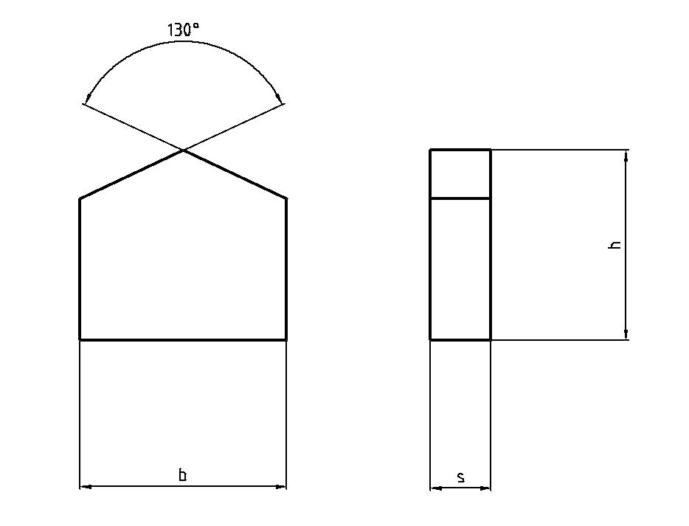
标引符号说明：
b―表示产品宽度；
s―表示产品厚度；
h―表示产品高度。
图A.1 J10型制品示意图
表A.1 J10型型号及尺寸
单位为毫米
典型型号 | b | h | s
J1006 | 6.5 | 6.0 | 1.9
J1008 | 8.5 | 7.5 | 2.4
J1010 | 10.5 | 9.0 | 2.5
J1012 | 12.5 | 10.0 | 2.5
J1014 | 14.5 | 10.0 | 2.5
J1016 | 16.5 | 13.0 | 3.0
J1018 | 18.5 | 12.0 | 3.5
J1020 | 20.5 | 14.0 | 3.5
J1022 | 22.5 | 15.0 | 4.0
J1024 | 24.5 | 18.0 | 4.5
J1026 | 26.5 | 17.0 | 4.0
J1028 | 28.5 | 22.0 | 4.5
J1030 | 30.5 | 18.5 | 4.8
J1033 | 33.5 | 20.0 | 4.5
J1036 | 36.5 | 19.0 | 5.0
J1039 | 39.5 | 20.0 | 4.5

A.2 J11型制品示意图见图A.2，型号、尺寸见表A.2。
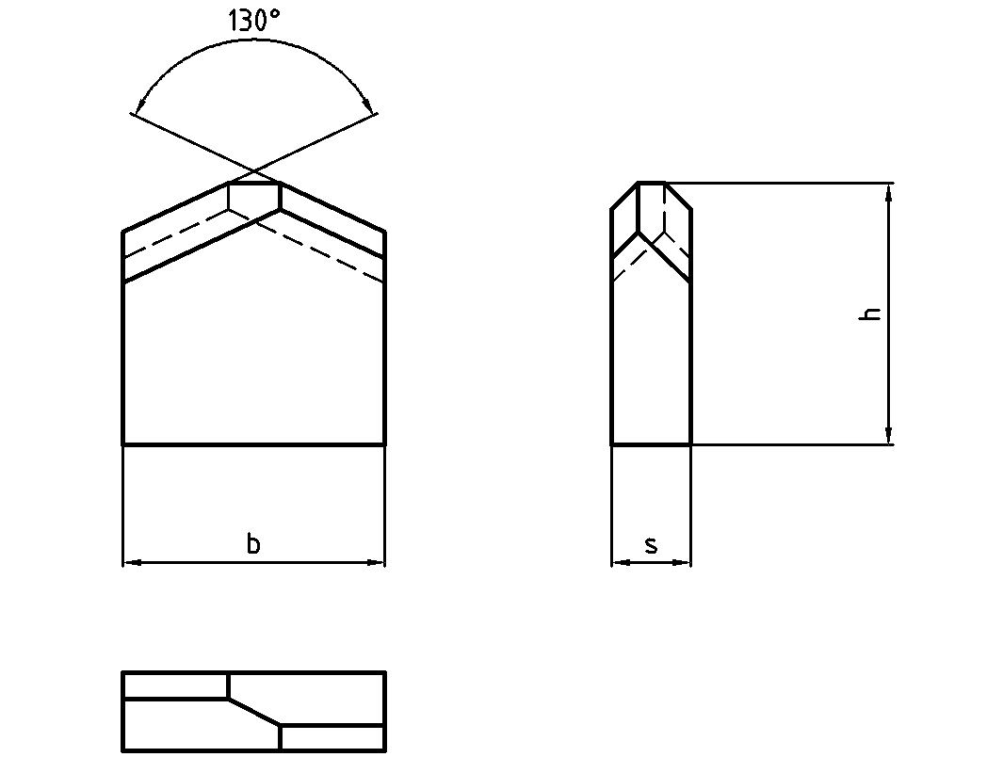

标引符号说明：
b―表示产品宽度；
s―表示产品厚度；
h―表示产品高度。
图A.2 J11型制品示意图

表A.2 J11型制品型号及尺寸
单位为毫米
典型型号 | b | h | s
J1105 | 5.0 | 5.0 | 1.5
J1106 | 6.0 | 6.0 | 1.5
J1107 | 7.0 | 6.0 | 1.5
J1108 | 8.0 | 7.0 | 1.8
J1109 | 9.0 | 8.0 | 2.0
J1110 | 10.0 | 9.0 | 2.0

A.3 J20型示意图见图A.3，型号、尺寸见表A.3。
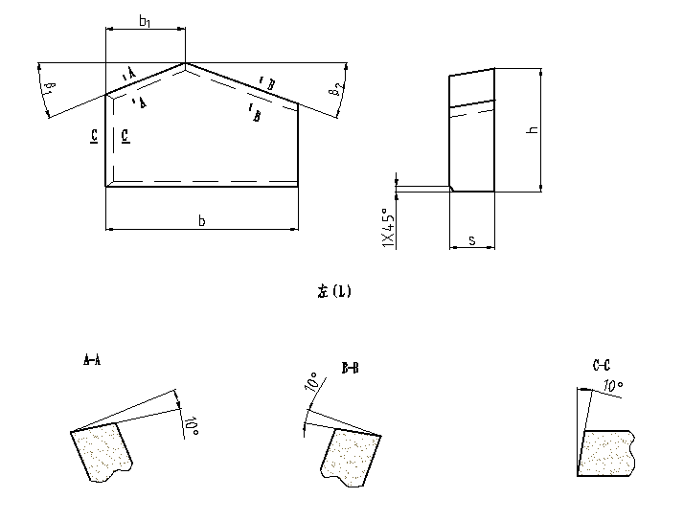
标引符号说明：
b―表示产品宽度；
s―表示产品厚度；
h―表示产品高度。
图A.3 J20型制品示意图
表A.3 J20型制品型号及尺寸
典型型号 | b | b₁ | h  mm | s  mm | β₁  （°） | β₂  （°）
 | mm | mm
J2034R | 34 | 14 | 22 | 8 | 22 | 20
J2034L
J2040R | 40 | 15 | 21 | 9 | 20 | 20
J2040L
J2043R | 43 | 18 | 22 | 8 | 20 | 20
J2043L
J2044R | 44 | 18 | 25 | 8 | 20 | 20
J2044L
J2045R | 45 | 15 | 27 | 9 | 20 | 20
J2045L
J2046R | 46 | 18 | 30 | 8 | 20 | 20
J2046L
J2056R | 56 | 20 | 25 | 10 | 22 | 20
J2056L
J2066R | 66 | 25 | 26 | 1O | 22 | 20
J2066L

A.4 J21型制品示意图见图A.4，型号、尺寸见表A.4。
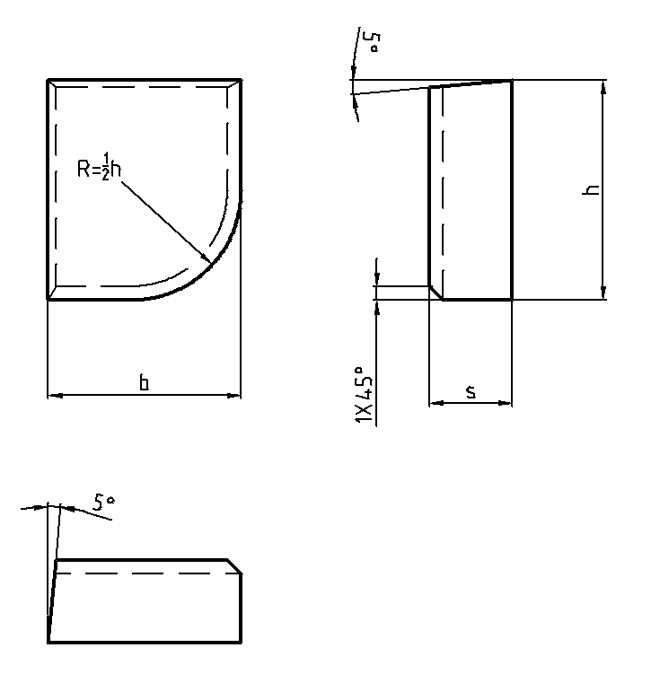

标引符号说明：
b―表示产品宽度；
s―表示产品厚度；
h―表示产品高度。
图A.4 J21型制品示意图
表A.4 J21型制品型号及尺寸
单位为毫米
典型型号 | b | h | s
J2114 | 14 | 16 | 6
J2118 | 18 | 16 | 6
J2120 | 20 | 12 | 7
J2125 | 25 | 16 | 8

A.5 J22型制品示意图见图A.5，型号、尺寸见表A.5。
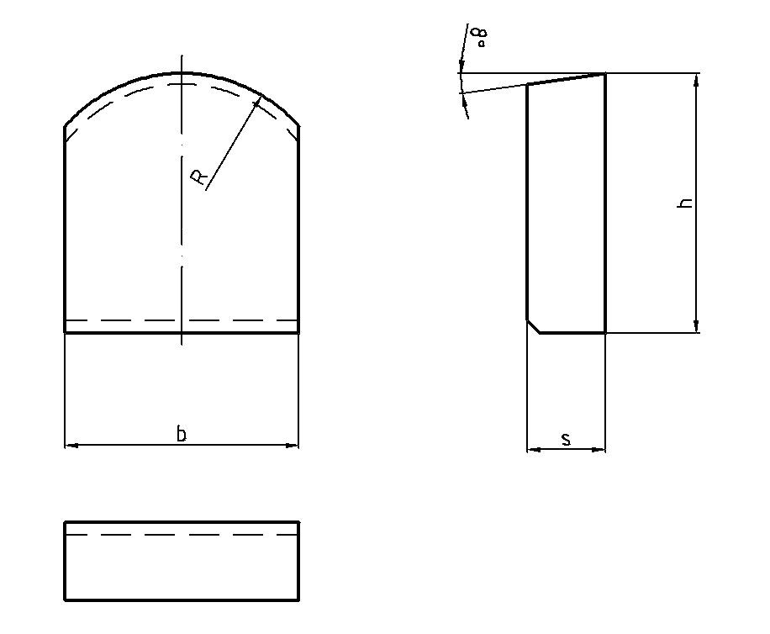
标引符号说明：
b―表示产品宽度；
s―表示产品厚度；
h―表示产品高度；
R―表示顶部圆弧半径。
图A.5 J11型制品示意图
表A.5 J22型制品型号及尺寸
单位为毫米
典型型号 | b | h | s | R
J2218 | 18 | 20 | 6 | 12
J2222 | 22 | 20 | 6 | 17
J2228 | 28 | 20 | 6 | 22
J2233 | 33 | 25 | 6 | 26

_________________________________

